Universidad Autónoma de Baja California  
**Facultad de Ciencias Químicas e Ingeniería**

Leon Romero Pablo Constantino 1253171

HUMBERTOTRUJILLO PEREZ

DISEÑO DE INTERACCIONES

PRACTICA 3

Tijuana, Baja California, a 16 de Oct de 2020

**Unity**

Se realizo un archivo de código en c#, Interactable.cs, el cual cumple la función de checar si se encuentra dentro del área del Collider, y si es así, al presionar una tecla poder interactuar con él.

Además, se crearon 4 archivos más, heredando de Interactable:

* SoccerBall: Al presionar la tecla de interacción, se ejerce una fuerza en vector 3 sobre el objeto
* ColorChange: Al presionar la tecla de interacción, esta cicla el color del objeto de Rojo-Azul-Verde, un cambio por tecla presionada.
* SizeChange: Al presionar la tecla de interacción, se modifica la variable de Scale del objeto, incrementando o decrementando el tamaño de este por un escalar.
* DeleteObject: Al presionar la tecla de interacción, se remueve de la escena en ejecución el objeto.

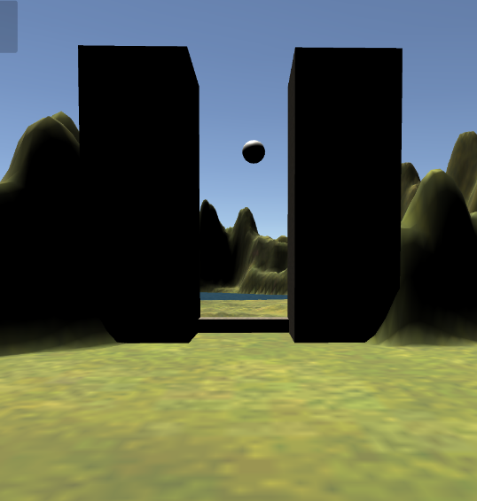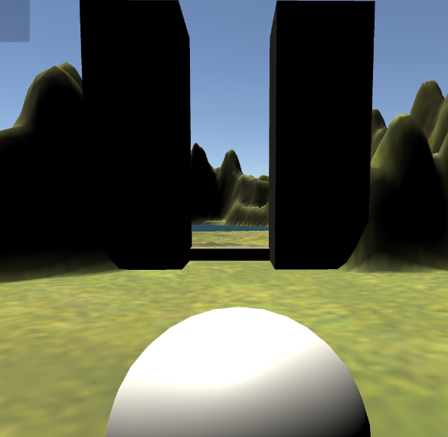**SoccerBall**.

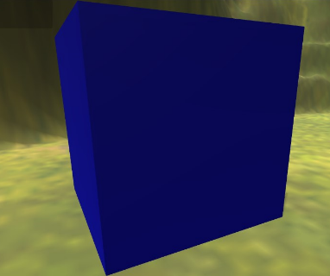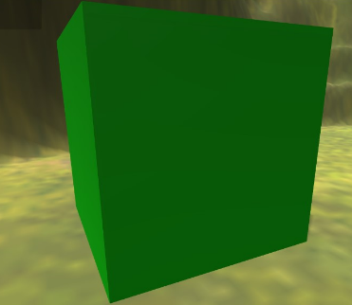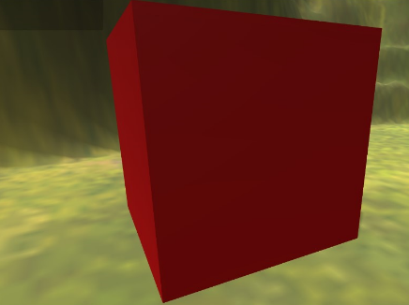**ColorChange.**

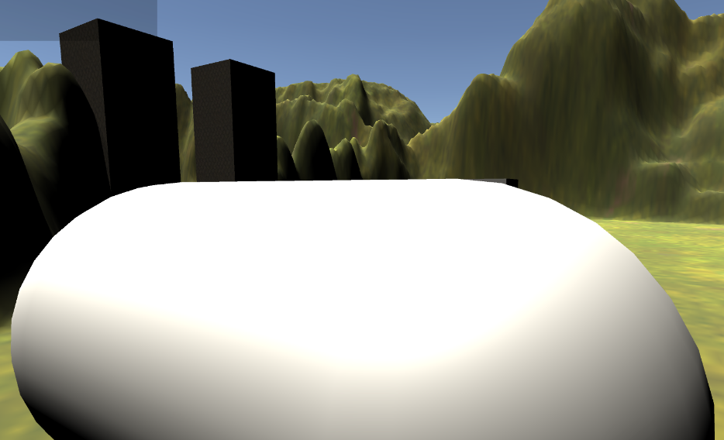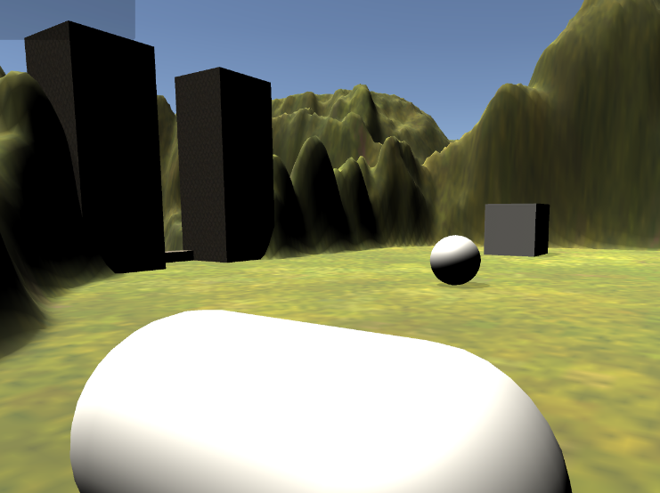**SizeChange.**

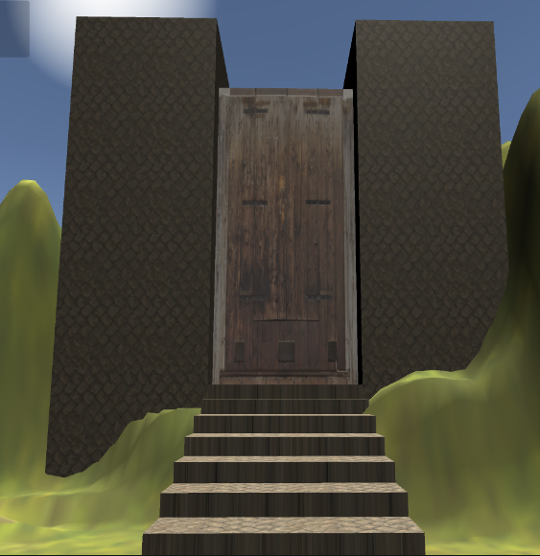**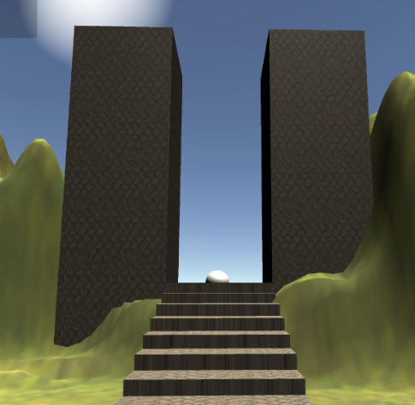DeleteObject.**

**Código**

Se realizo un algoritmo el cual, ingresado un numero “target”, recorre un array de int, realizando sumas de dos números, para conseguir dos index del array, que al sumar su contenido de como resultado el numero de target. En caso de que no se logre encontrar una suma de dos que, de target, se regresa un array [-1, -1].

using System;

namespace Practica_3

{

    class Program

    {

        static void Main(string[] args)

        {

            int[] nums = {2,7,11,15};

            int target = 0;

            Console.WriteLine("ingrese Numero Target: ");

            target = Convert.ToInt32(Console.ReadLine());

            int[] result = SumaDos(nums, target);

            Console.WriteLine("Index [" + String.Join(",", result) + "]");

        }

        static public int[] SumaDos(int[] nums, int target)

        {

            int[] result = {-1,-1};

*for* (int i = 0; i < nums.Length; i++)

            {

*for* (int j = i + 1; j <nums.Length; j++)

                {

*if*( (nums[i] + nums[j]) == target)

                    {

                        result[0] = i;

                        result[1] = j;

*return* result;

                    }

                }

            }

*return* result;

        }

    }

}